20192403 컴퓨터학부 박상철

alarm1.c

alarm2.c

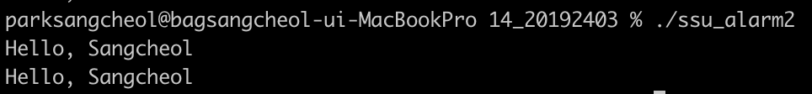

pause.c

sigset.c

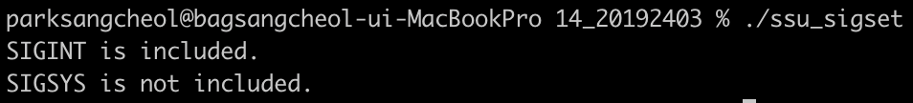

sIgprocmask.c

